Лекция 3-4:

Классификация БД и СУБД
Цель лекции: Ознакомиться с комплексом основных понятий классификации БД и СУБД. Ознакомиться с функциями и функциональными возможностями СУБД.
Классификация - разделение множества на подмножества по неформально предложенному признаку. В силу многогранности баз данных и СУБД (комплекса технических и программных средств, для хранения, поиска, защиты и использования данных) имеется множество классификационных признаков. Классификация БД по основным признакам приведена на рис. 2.1.
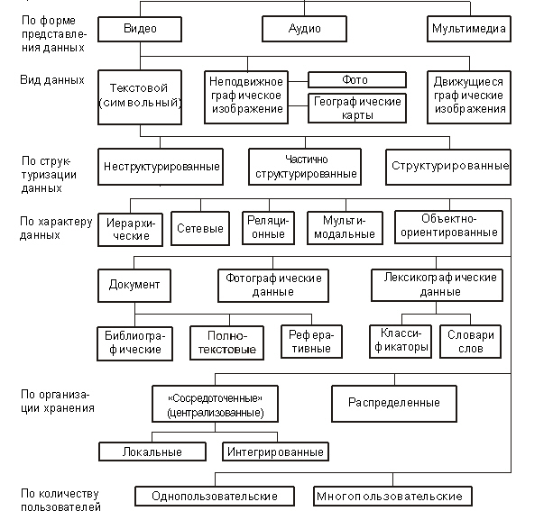
Рис. 2.1. Классификация баз данных
Базы данных могут классифицироваться и с точки зрения экономической: по условиям предоставления услуг - бесплатные и платные (бесприбыльные, коммерческие); по форме собственности - государственные, негосударственные; по степени доступности - общедоступные, с ограниченным кругом пользователей.

Классификация баз данных
В мире существует множество СУБД. Несмотря на их различие, все они опираются на единый устоявшийся комплекс основных понятий.
СУБД носит централизованный характер. Что предполагает необходимость существования некоторого лица (группы лиц), на которое возлагаются функции администрирования данными, хранимыми в базе.
По технологии обработки данных БД делятся на централизованные БД и распределённые БД.
Централизованная БД хранится в памяти одной вычислительной системы (применяется в локальных сетях ПК).
Централизованные БД могут быть с сетевым доступом.
Архитектуры систем централизованных БД с сетевым доступом подразделяются на файл-сервер и клиент-сервер.
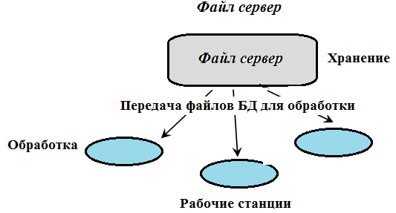
Рис. 2.2. БД с сетевым доступом (Файл-сервер)
Архитектура систем БД с сетевым доступом (Файл-сервер) как показано на рис. 2.2 предполагает выделение одной из машин сети в качестве центральной (сервер файлов). На ней хранится совместно используемая централизованная БД. Все другие машины сети являются рабочими станциями. Файлы БД в соответствии с пользовательскими запросами передаются на рабочие станции, где и производится обработка. При большой интенсивности доступа к одним и тем же данным производительность системы падает.
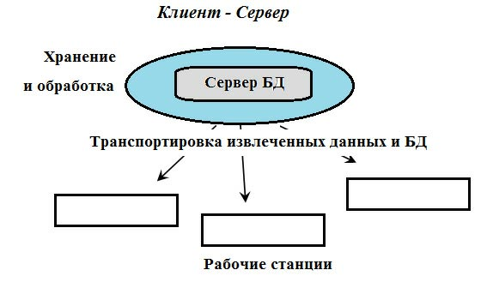
Рис. 2.3. БД с сетевым доступом Клиент - сервер
В архитектуре Клиент-сервер ( рис. 2.3) подразумевается, что помимо хранения централизованной БД центральная машина (сервер базы данных) должна обеспечивать выполнение основного объёма обработки данных. Запрос на данные клиента, порождает поиск и извлечение данных на сервере. Извлечённые данные (но не файлы) транспортируются по сети от сервера к клиенту.
Пример БД - деловой ежедневник, в котором каждому календарному дню выделено по странице. Даже в отсутствии там записей, он не перестаёт быть ежедневником, т.к. имеет структуру, отличающую его от записных книжек, рабочих тетрадей и т.п. Другие примеры БД: база данных больных в поликлинике, БД по видеофильмам (видеотека), БД по сотрудникам организации (Ф.И.О., пол, дата рождения, место жительство, телефон, состав семьи и т.д.).
Распределённая БД состоит из нескольких частей, хранимых в различных ЭВМ вычислительной сети (работа с такой БД происходит с помощью СУБД).
По способу доступа к данным БД разделяются на БД с локальным и удаленным доступом.
БД с локальным доступом называется, если эта вычислительная система является компонентом сети ЭВМ, возможен распределённый доступ к такой базе. Такой способ использования БД часто применяют в локальных сетях ПК.
БД с удалённым (сетевым) доступом называется когда, части БД могут пересекаться или даже дублироваться, но хранятся в различных ЭВМ вычислительной сети.
Для работы с созданной БД пользователю или администратору БД следует иметь перечень файлов-таблиц с описанием состава их данных (структуры, схемы). Для этого создается специальный файл, называемый словарем данных (депозитарием, словарем-справочником, энциклопедией). Описание БД относится к метаинформации.
В качестве технических средств могут выступать супер- или персональные компьютеры с соответствующими периферийными устройствами.

Классификация СУБД
Система управления базами данных (СУБД) - это совокупность языковых и программных средств, предназначенных для создания, ведения и совместного использования БД многими пользователями.
Системы управления базами данных следует классифицировать отдельно ( рис. 2.4).
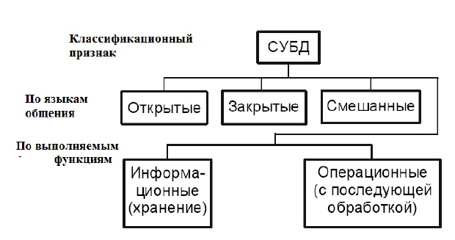
Рис. 2.4. Классификация СУБД

Состав СУБД и работа БД
СУБД представляет собой оболочку, с помощью которой при организации структуры таблиц и заполнения их данными получается та или иная база данных. В связи с этим полезно поговорить о системе программно-технических, организационных и "человеческих" составляющих ( рис. 2.5). Программные средства включают систему управления, обеспечивающую ввод-вывод, обработку и хранение информации, создание, модификацию и тестирование БД, трансляторы.
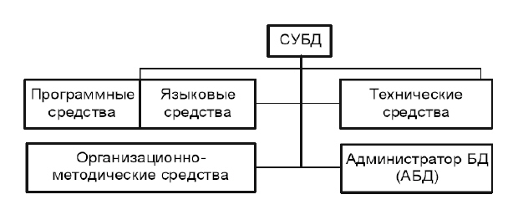
Рис. 2.5. Состав СУБД
Базовыми внутренними языками программирования являются языки четвертого поколения. В качестве базовых языков могут использоваться C, C++, Pascal, Object Pascal. Язык C++ позволяет строить программы на языке Visual Basic с широким спектром возможностей, более близком и понятном даже пользователю-непрофессионалу, и на непроцедурном (декларативном) языке структурированных запросов SQL. Следует отметить, что исторически для системы управления базой данных сложились три языка:
- язык описания данных (ЯОД), называемый также языком описания схем, - для построения структуры ("шапки") таблиц БД;
- язык манипулирования данными (ЯМД) - для заполнения БД данными и операций обновления (запись, удаление, модификация);
- язык запросов - язык поиска наборов величин в файле в соответствии с заданной совокупностью критериев поиска и выдачи затребованных данных без изменения содержимого файлов и БД (язык преобразования критериев в систему команд).
В настоящее время функции всех трех языков выполняет язык SQL, относящийся к классу языков, базирующихся на исчислении кортежей (кортеж чаще всего является единицей информации), языки СУБД FoxPro, Visual Basic for Application (СУБД Access) и т.д.
Вместе с тем сохранились и языки запросов, например язык запросов по примеру Query By Example (QBE) класса исчисления доменов. Отметим, что эти языки в качестве "информационной единицы" БД используют отдельную запись. С помощью языков БД создаются приложения, базы данных и интерфейс пользователя, включающий экранные формы, меню, отчеты. При создании БД на базе СУБД FoxPro эти элементы (объекты) фиксируются в отдельных файлах, которые, в свою очередь, сосредоточиваются в одном файле, называемом проектом. После отработки БД проект преобразуется в приложение. В СУБД Access все созданные объекты размещаются в одном файле.

Основные функции СУБД
Более точно, к числу функций СУБД принято относить следующие:
1. Непосредственное управление данными во внешней памяти
Эта функция включает обеспечение необходимых структур внешней памяти как для хранения данных, непосредственно входящих в БД, так и для служебных целей, например, для ускорения доступа к данным в некоторых случаях (обычно для этого используются индексы). В некоторых реализациях СУБД активно используются возможности существующих файловых систем, в других работа производится вплоть до уровня устройств внешней памяти. Но подчеркнем, что в развитых СУБД пользователи в любом случае не обязаны знать, использует ли СУБД файловую систему, и если использует, то как организованы файлы. В частности, СУБД поддерживает собственную систему именования объектов БД.
2. Управление буферами оперативной памяти
СУБД обычно работают с БД значительного размера; по крайней мере, этот размер обычно существенно больше доступного объема оперативной памяти. Понятно, что если при обращении к любому элементу данных будет производиться обмен с внешней памятью, то вся система будет работать со скоростью устройства внешней памяти. Практически единственным способом реального увеличения этой скорости является буферизация данных в оперативной памяти. При этом, даже если операционная система производит общесистемную буферизацию (как в случае ОС UNIX), этого недостаточно для целей СУБД, которая располагает гораздо большей информацией о полезности буферизации той или иной части БД. Поэтому в развитых СУБД поддерживается собственный набор буферов оперативной памяти с собственной дисциплиной замены буферов.
Заметим, что существует отдельное направление СУБД, которое ориентировано на постоянное присутствие в оперативной памяти всей БД. Это направление основывается на предположении, что в будущем объем оперативной памяти компьютеров будет настолько велик, что позволит не беспокоиться о буферизации. Пока эти работы находятся в стадии исследований.
3. Управление транзакциями
Транзакция - это последовательность операций над БД, рассматриваемых СУБД как единое целое.
Либо транзакция успешно выполняется, и СУБД фиксирует изменения БД, произведенные этой транзакцией, во внешней памяти, либо ни одно из этих изменений никак не отражается на состоянии БД.
Понятие транзакции необходимо для поддержания логической целостности БД. Приведем пример информационной системы с файлами СОТРУДНИКИ и ОТДЕЛЫ, единственным способом не нарушить целостность БД при выполнении операции приема на работу нового сотрудника является объединение элементарных операций над файлами СОТРУДНИКИ и ОТДЕЛЫ в одну транзакцию. Таким образом, поддержание механизма транзакций является обязательным условием даже однопользовательских СУБД (если, конечно, такая система заслуживает названия СУБД). Но понятие транзакции гораздо более важно в многопользовательских СУБД.
То свойство, что каждая транзакция начинается при целостном состоянии БД и оставляет это состояние целостным после своего завершения, делает очень удобным использование понятия транзакции как единицы активности пользователя по отношению к БД. При соответствующем управлении параллельно выполняющимися транзакциями со стороны СУБД каждый из пользователей может в принципе ощущать себя единственным пользователем СУБД (на самом деле, это несколько идеализированное представление, поскольку в некоторых случаях пользователи многопользовательских СУБД могут ощутить присутствие своих коллег).
4. Журнализация
Одним из основных требований к СУБД является надежность хранения данных во внешней памяти. Под надежностью хранения понимается то, что СУБД должна быть в состоянии восстановить последнее согласованное состояние БД после любого аппаратного или программного сбоя. Обычно рассматриваются два возможных вида аппаратных сбоев: так называемые мягкие сбои, которые можно трактовать как внезапную остановку работы компьютера (например, аварийное выключение питания), и жесткие сбои, характеризуемые потерей информации на носителях внешней памяти. Примерами программных сбоев могут быть: аварийное завершение работы СУБД (по причине ошибки в программе или в результате некоторого аппаратного сбоя) или аварийное завершение пользовательской программы, в результате чего некоторая транзакция остается незавершенной. Первую ситуацию можно рассматривать как особый вид мягкого аппаратного сбоя; при возникновении последней требуется ликвидировать последствия только одной транзакции.
Понятно, что в любом случае для восстановления БД нужно располагать некоторой дополнительной информацией. Другими словами, поддержание надежности хранения данных в БД требует избыточности хранения данных, причем та часть данных, которая используется для восстановления, должна храниться особо надежно. Наиболее распространенным методом поддержания такой избыточной информации является ведение журнала изменений БД.
Журнал - это особая часть БД, недоступная пользователям СУБД и поддерживаемая с особой тщательностью (иногда поддерживаются две копии журнала, располагаемые на разных физических дисках), в которую поступают записи обо всех изменениях основной части БД. В разных СУБД изменения БД журнализуются на разных уровнях: иногда запись в журнале соответствует некоторой логической операции изменения БД (например, операции удаления строки из таблицы реляционной БД), иногда - минимальной внутренней операции модификации страницы внешней памяти; в некоторых системах одновременно используются оба подхода.
Во всех случаях придерживаются стратегии "упреждающей" записи в журнал (так называемого протокола Write Ahead Log - WAL). Грубо говоря, эта стратегия заключается в том, что запись об изменении любого объекта БД должна попасть во внешнюю память журнала раньше, чем измененный объект попадет во внешнюю память основной части БД. Известно, что если в СУБД корректно соблюдается протокол WAL, то с помощью журнала можно решить все проблемы восстановления БД после любого сбоя.
Самая простая ситуация восстановления - индивидуальный откат транзакции. Строго говоря, для этого не требуется общесистемный журнал изменений БД. Достаточно для каждой транзакции поддерживать локальный журнал операций модификации БД, выполненных в этой транзакции, и производить откат транзакции, путем выполнения обратных операций, следуя от конца локального журнала. В некоторых СУБД так и делают, но в большинстве систем локальные журналы не поддерживают, а индивидуальный откат транзакции выполняют по общесистемному журналу, для чего все записи от одной транзакции связывают обратным списком (от конца к началу).
5. Поддержка языков БД
Для работы с базами данных используются специальные языки, в целом называемые языками баз данных. В ранних СУБД поддерживалось несколько специализированных по своим функциям языков. Чаще всего выделялись два языка
- язык определения схемы БД (SDL - Schema Definition Language) и
- язык манипулирования данными (DML - Data Manipulation Language).
SDL служил главным образом для определения логической структуры БД, т.е. той структуры БД, какой она представляется пользователям. DML содержал набор операторов манипулирования данными, т.е. операторов, позволяющих заносить данные в БД, удалять, модифицировать или выбирать существующие данные.
В современных СУБД обычно поддерживается единый интегрированный язык, содержащий все необходимые средства для работы с БД, начиная от ее создания, и обеспечивающий базовый пользовательский интерфейс с базами данных. Стандартным языком наиболее распространенных в настоящее время реляционных СУБД является язык запросов SQL (Structured Query Language).
Язык SQL содержит специальные средства определения ограничений целостности БД. Опять же, ограничения целостности хранятся в специальных таблицах-каталогах, и обеспечение контроля целостности БД производится на языковом уровне, т.е. при компиляции операторов модификации БД компилятор SQL на основании имеющихся в БД ограничений целостности генерирует соответствующий программный код.
Специальные операторы языка SQL позволяют определять так называемые представления БД, фактически являющиеся хранимыми в БД запросами (результатом любого запроса к реляционной БД является таблица) с именованными столбцами. Для пользователя представление является такой же таблицей, как любая базовая таблица, хранимая в БД, но с помощью представлений можно ограничить или наоборот расширить видимость БД для конкретного пользователя. Поддержание представлений производится также на языковом уровне.
Наконец, авторизация доступа к объектам БД производится также на основе специального набора операторов SQL. Идея состоит в том, что для выполнения операторов SQL разного вида пользователь должен обладать различными полномочиями. Пользователь, создавший таблицу БД, обладает полным набором полномочий для работы с этой таблицей. В число этих полномочий входит полномочие на передачу всех или части полномочий другим пользователям, включая полномочие на передачу полномочий. Полномочия пользователей описываются в специальных таблицах-каталогах, контроль полномочий поддерживается на языковом уровне.

Функциональные возможности СУБД
По степени универсальности различают два класса СУБД:
- системы общего назначения - реализованные как программный продукт, способный функционировать на ЭВМ в определённой операционной системе и поставляемый пользователям как коммерческое изделие;
- специализированные системы - создаваемые в случаях невозможности или не целесообразности использования СУБД общего назначения.
СУБД общего назначения - это сложные программные комплексы, предназначенные для выполнения всей совокупности функций, связанных с созданием и эксплуатацией БД информационной системы.
Рынок программного обеспечения ПК располагает большим числом разнообразных по своим функциональным возможностям коммерческих систем СУБД общего назначения.
СУБД - лидеры на рынке программ:
- dBASE IV, компании Borland International;
- Microsoft Access 2007;
- Microsoft FoxPro 2.6 for DOS;
- Microsoft FoxPro for Windows, Microsoft Corp:
- Paradox for DOS 4.5:
- Paradox for Windows, версия 4.5 Borland.
Производительность СУБД оценивается:
- временем выполнения запросов;
- скоростью поиска информации;
- временем выполнения операций импортирования данных из других форматов;
- скоростью выполнения таких операций как обновления, вставка, удаление данных;
- максимальным числом параллельных обращений к данным в многопользовательском режиме;
- временем генерации отчёта.
На производительность СУБД оказывают влияния 2 фактора:
- правильное проектирование
- построения БД.
СУБД, которые следят за соблюдением целостности данных, несут дополнительную нагрузку, которую не испытывают другие программы;
Целостность данных подразумевает наличие средств, позволяющих удостовериться, что информация в БД всегда остаётся корректной и полной.
Операции, обеспечивающие безопасность:
- шифрование прикладных программ;
- шифрование данных;
- защита паролем;
- ограничение уровня доступа
Хороший уровень безопасности в СУБД dBase IV, Access
Для сохранения информации используется двойной подход. Некоторые операции сохранения происходят в обход операционной системы
Целостность должна обеспечиваться независимо от того, каким образом данные заносятся в память, не конкретных действий пользователей, пробоев сети и т.п.
Он предусматривает назначение паролей для индивидуальных пользователей или групп пользователей и присвоение различных прав доступа отдельно таблицам, запросам, отчётам на уровне пользователя или группы.

Краткие итоги
Рассмотрены вопросы классификации БД и СУБД.
По технологии обработки данных БД делятся на централизованные БД и распределённые БД. Централизованные БД могут быть с сетевым доступом. Архитектуры систем централизованных БД с сетевым доступом подразделяются на файл-сервер и клиент-сервер. Распределённая БД разделяется по способу доступа к данным БД с локальным и удаленным доступом.
СУБД - классифицируются по языкам общения и по выполняемым функциям.
Для системы управления базой данных сложились три языка: язык описания данных (ЯОД), язык манипулирования данными (ЯМД), язык запросов.
Основные функции СУБД: непосредственное управление данными во внешней памяти, управление буферами оперативной памяти, управление транзакциями, журнализация, поддержка языков БД.
По степени универсальности различают два класса СУБД: системы общего назначения, специализированные системы.

Вопросы для самопроверки
- Дать определения понятий "предметная область", "приложение", "программа", ЯОД, ЯМД.
- Как происходит деление БД по технологии обработке данных?
- Чем отличается архитектура БД клиент - сервер от файл-сервер?
- Как классифицируются СУБД.
- Перечислите языки управления БД, дайте их характеристики.
- Охарактеризуйте основные функции СУБД.
- Дайте понятие Журнала СУБД и его назначение.
- Как различаются по степени универсальности СУБД?
- Чем отличаются системы общего назначения от специализированных систем?

